Feuille d’occupation : sphères sur quadrillage.
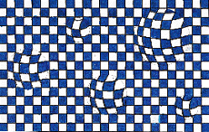
Objectifs
- Créer un effet d'optique en utilisant un quadrillage
- Utiliser la règle et le compas
Matériel
- 1 feuille blanche A4
- 1 crayon à papier
- 1 règle 30 cm
- 1 boîte de feutres
- 1 gomme
- 1 compas
Déroulement de l'activité (1h)
- Tracer à la règle et au crayon à papier un quadrillage 1 x 1 cm.
- Sur le quadrillage, tracer 2 cercles au compas.
- Effacer le quadrillage situé à l'intérieur des deux cercles (voir schéma).
- Au crayon, retracer à l'intérieur des cercles un quadrillage "arrondi" (voir schéma).
- Colorier au feutre une case sur deux du quadrillage situé autour des deux cercles.
- A l'intérieur des deux cercles, colorier une case sur deux du quadrillage en inversant le rythme des couleurs par rapport au quadrillage extérieur au cercle.
